Министерство науки и высшего образования Российской Федерации
федеральное государственное автономное образовательное учреждение высшего образования
«НАЦИОНАЛЬНЫЙ ИССЛЕДОВАТЕЛЬСКИЙ УНИВЕРСИТЕТ ИТМО»

Отчет
по лабораторной работе Установка лперационной системы семейства Linux»
по дисциплине «Операционная система Linux»

Автор: Охрименко А.Д.(409290)
Факультет: СУиР
Группа: R3135
Поток: ОС Linux 1.2
Преподаватель:
Афанасьев М.Я.


Санкт-Петербург, 2023
Ход работы:
OC Linux я поставила до поступления. Не могу сказать, что непривычно, разве что интерфейс схож с планшетом. Также возникают проблемы с установкой некоторых программ(например, компас 3д).
- запустила как приложение приложенный файл и в директории «рабочий стол» появился файл результ
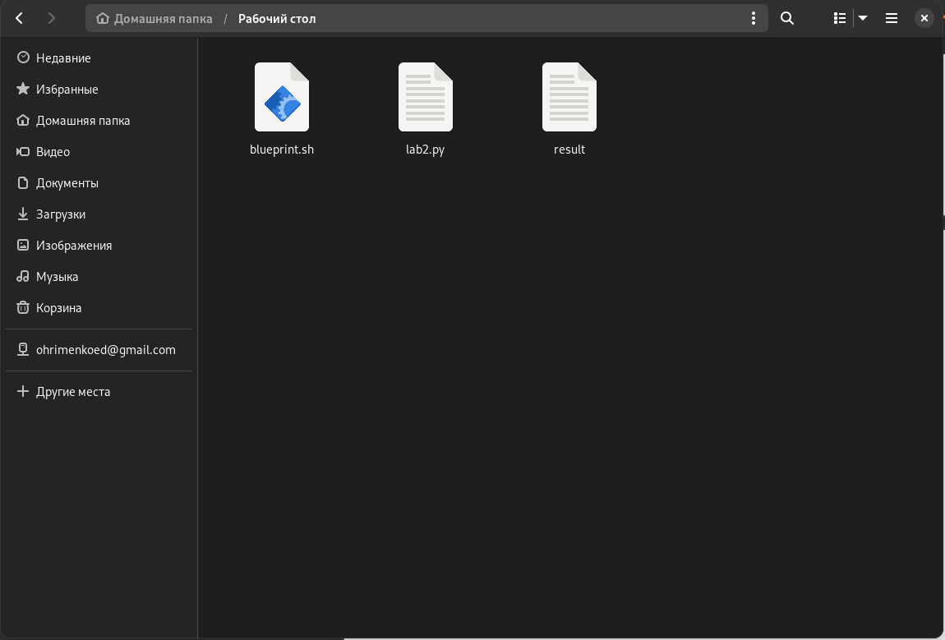

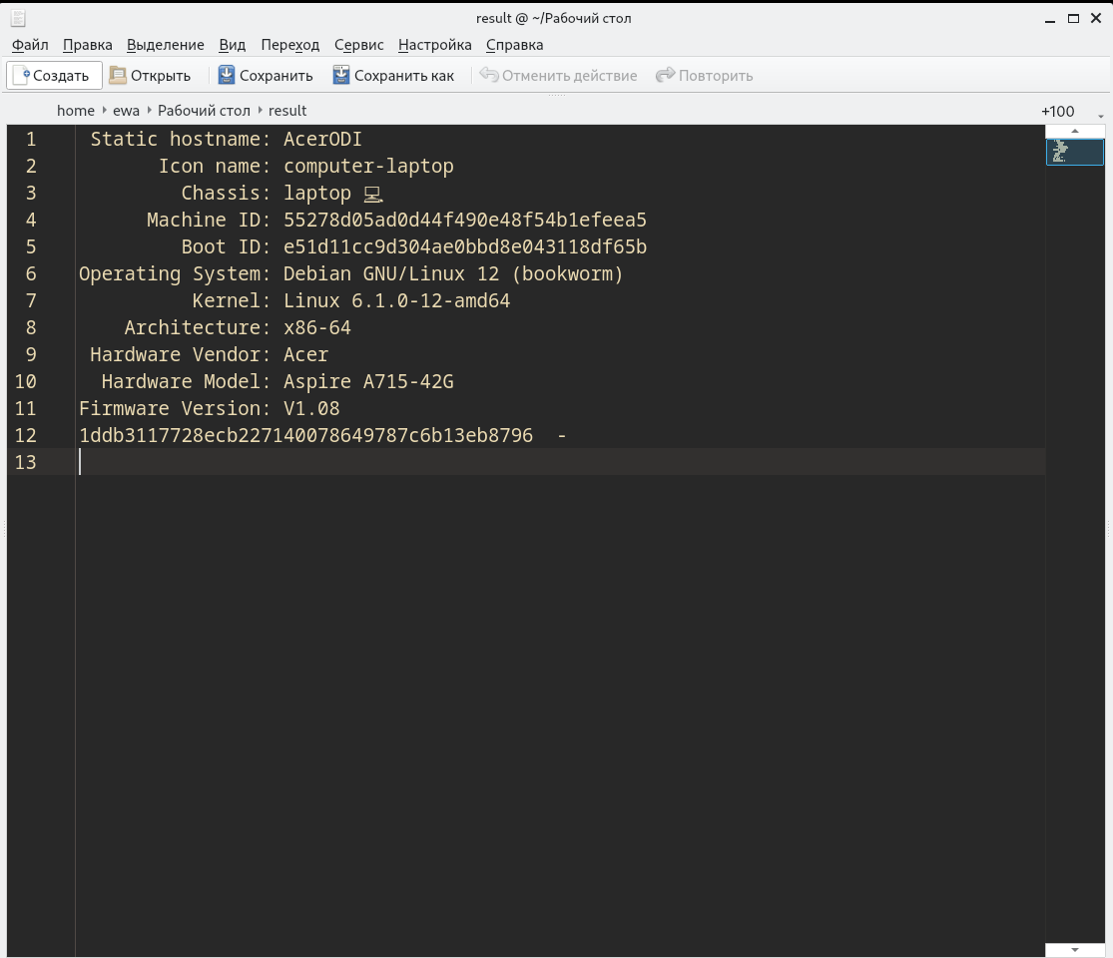
содержимое файла результ

